**LAPORAN**

**PRAKTIKUM PEMROGRAMAN WEB**

Disusun untuk Memenuhi Matakuliah Praktikum Multimedia

Dibimbing oleh Bapak Jauharul Fuady



Oleh:

**Nukleon Jefri Nur Rahman**

**110533430656**

**S1 PTI 2011 offering E**

**UNIVERSITAS NEGERI MALANG**

**FAKULTAS TEKNIK**

**JURUSAN TEKNIK ELEKTRO**

**S1 PENDIDIKAN TEKNIK INFORMATIKA**

1. Jalankan aplikasi virtual box yang terinstal pada PC anda, Maka akan keluar jendela seperti Gambar 1.1

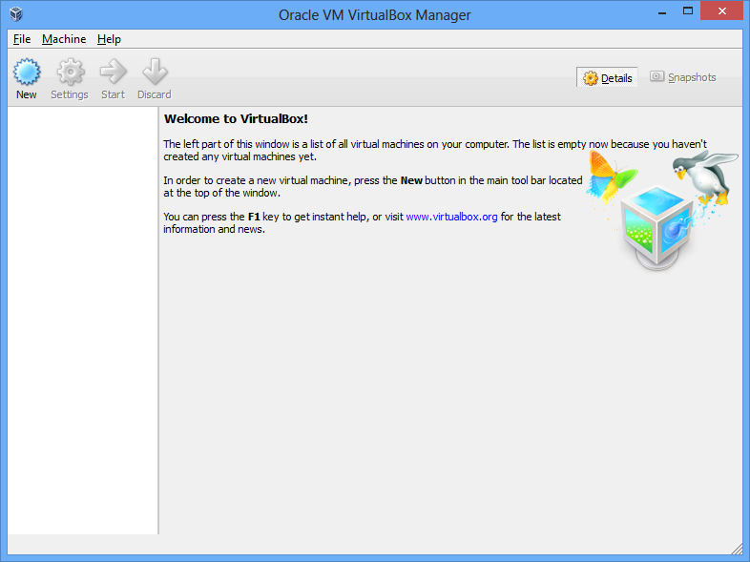

1. Pilih **New** dan isikan nama debian paka kotak box dan akan optomatis terisikan linux pada kotak box dibawahnya.

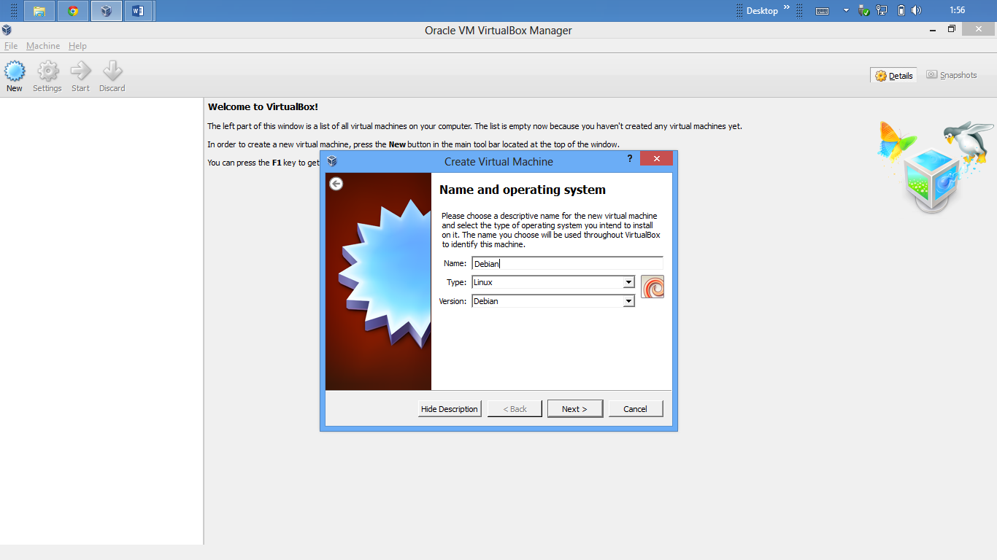

1. Pada memory size pilih default memorinya saja yaitu 384 Mb, kemudian pilih next

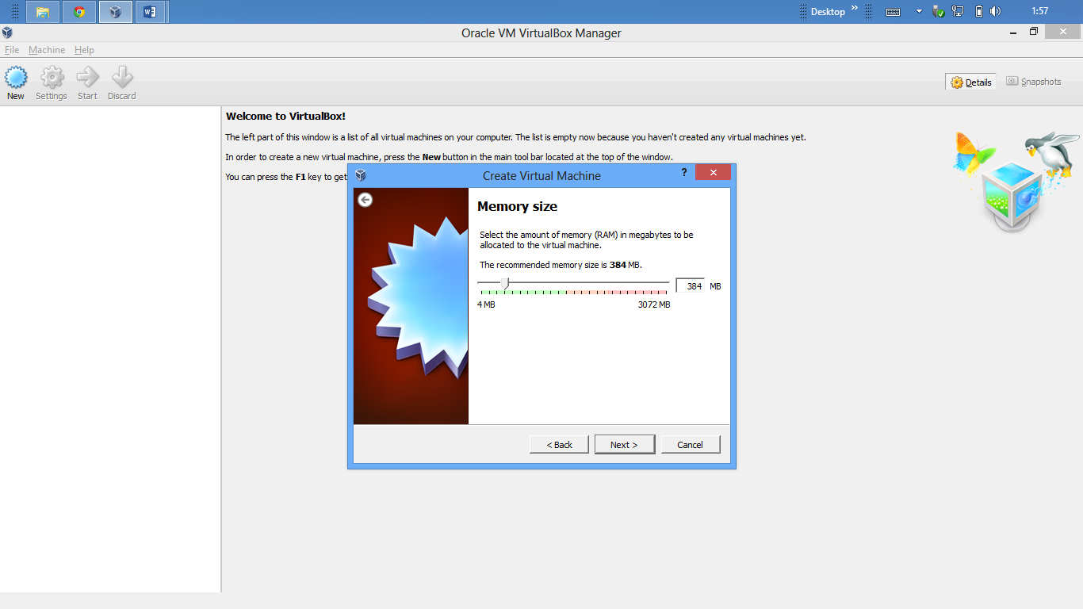

1. Pada pilihan Hard Drive, Pilih ***Create a virtual Hard drive Now*** kemudian pilih Next

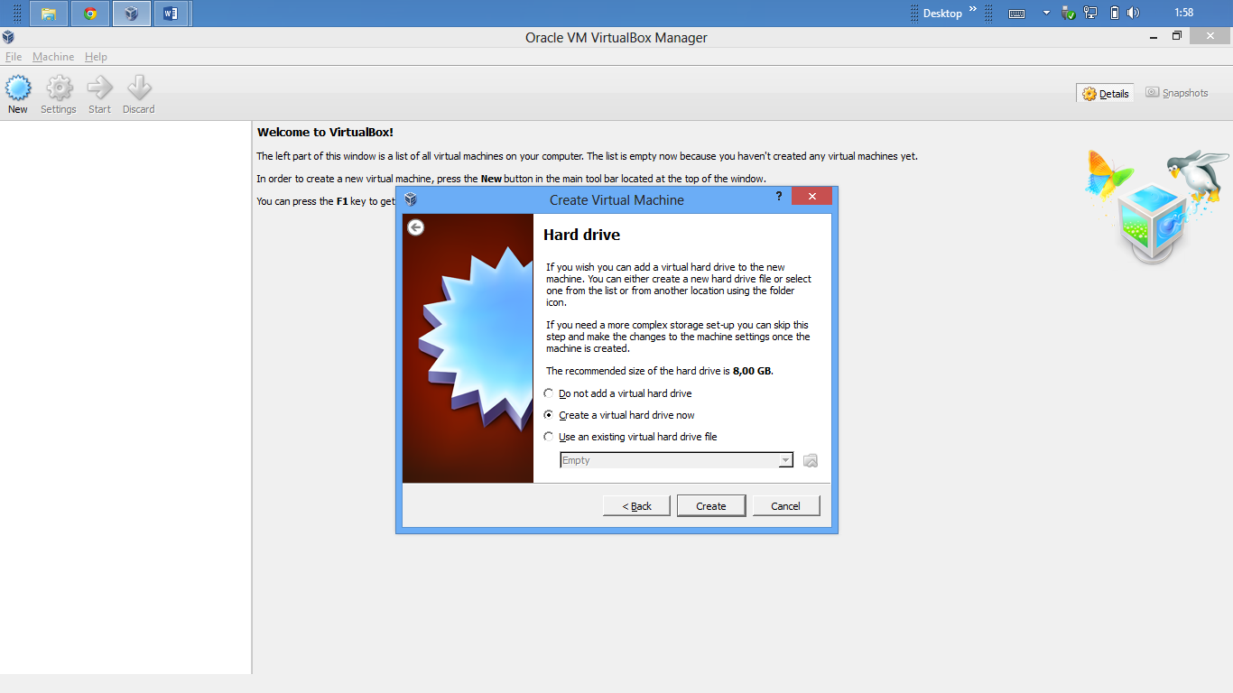

1. Pada **Hard drive file type**, Pilih VDI (VirtualBox Disk Image)

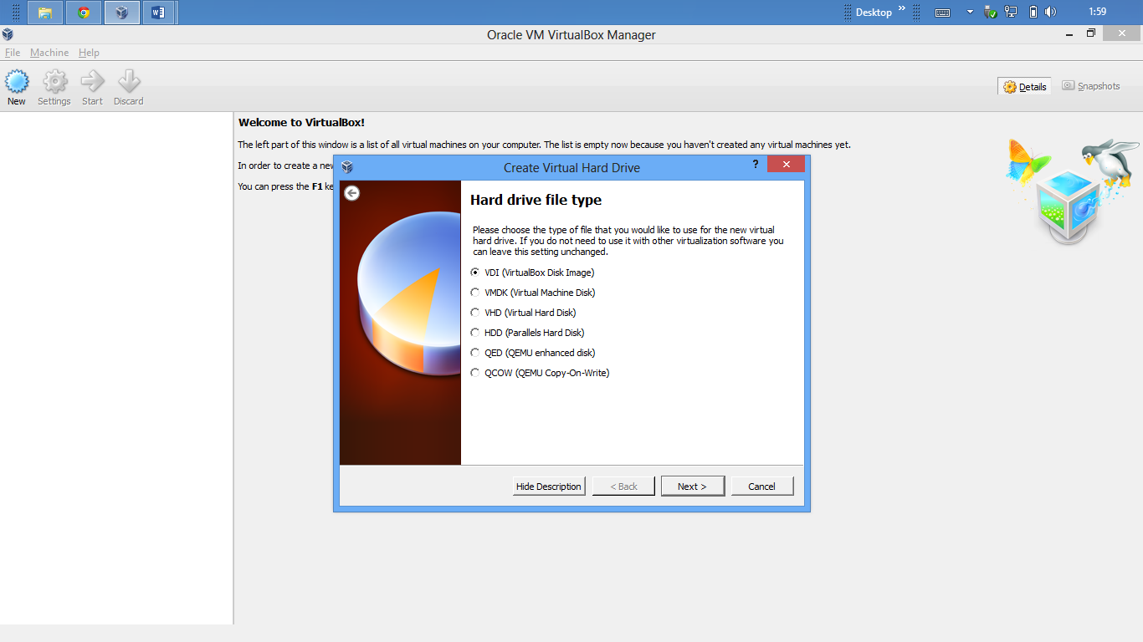

1. Pada Strogae on physical hard drive, pilih ***Dynamical allocated***, dan tekan tombol ***Next***

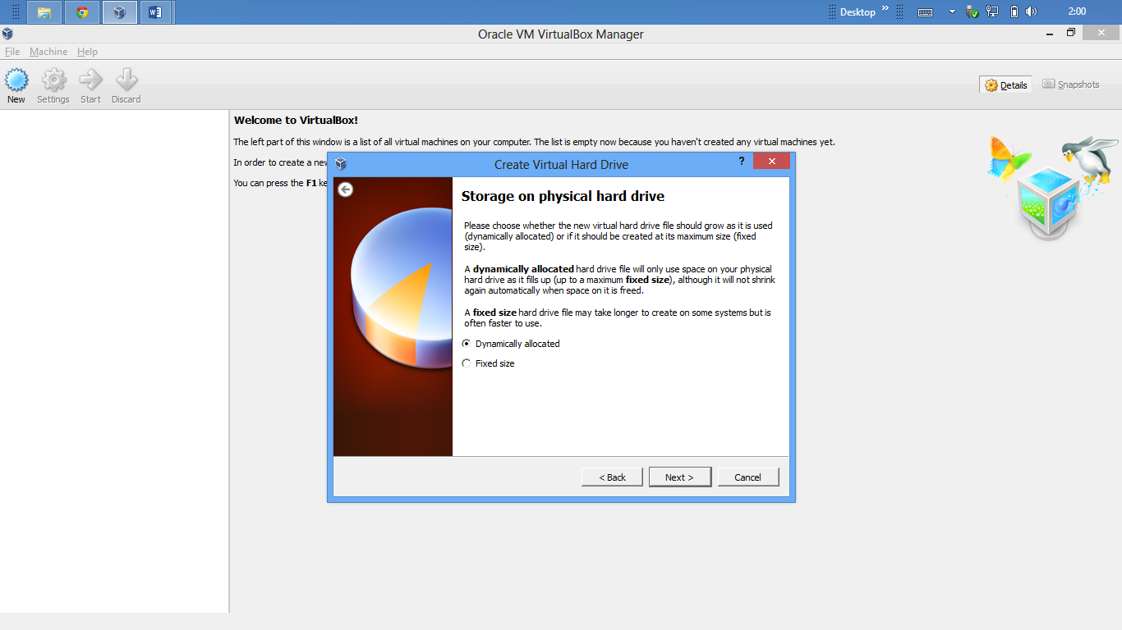

1. Pada File location and size, alokasikan minimal sebesar 20 GB, agar sistem dapat berjalan dengan lancar. Kemudian pilih Create

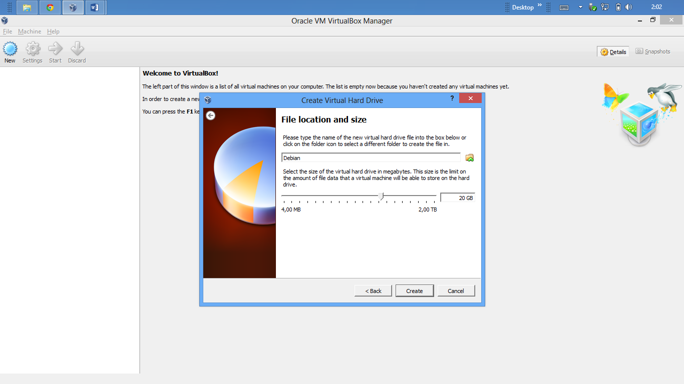

1. Pada settingan awal tekan ***Setting > Storage*** untuk menginputkan CD Installer debian

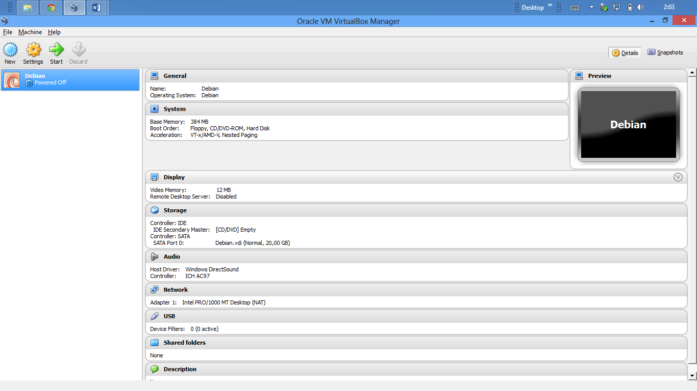

1. Pilih file pada derektori penyimpanan yang akan digunakan lalu tekan open

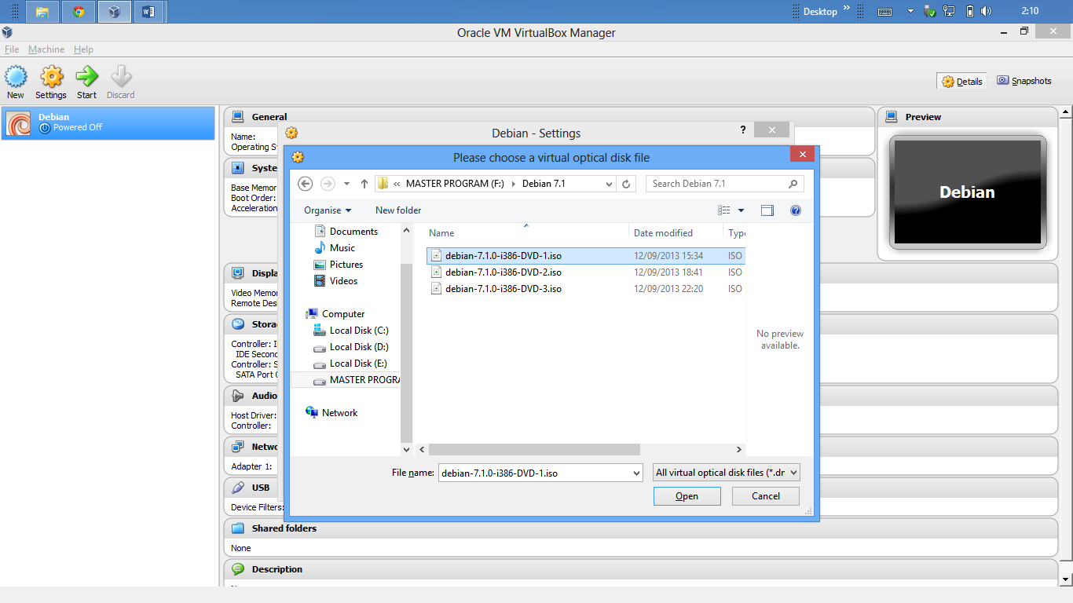

1. Kemudian tekan menu ***Start*** yang terdapat pada pjok kiri atas berwarna hijau
2. Lalu pilih Graphical Install kemudian tekan ENTER.

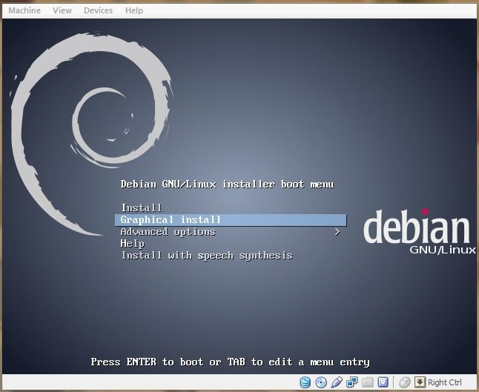

1. Bahasa yang akan digunakan pilih English, dan juga dapat mengunakan bahasa lain, kemudian pilih continue

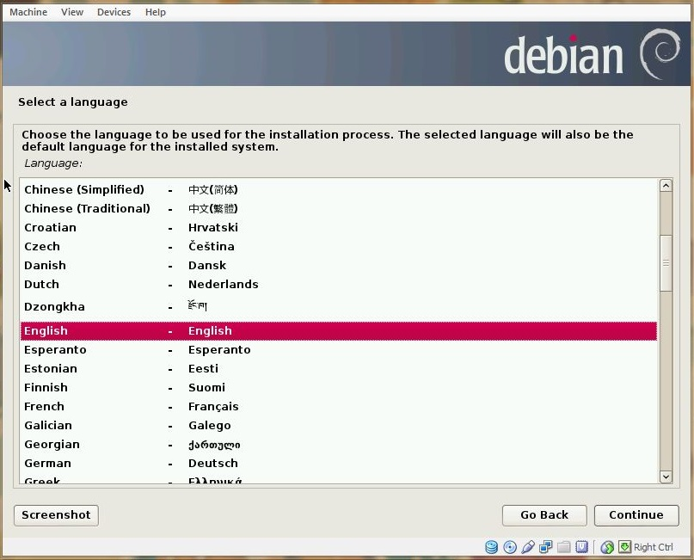

1. Pada select your location pilih lokasi anda berada atau yang ada inginkan, kemudian pilih continue

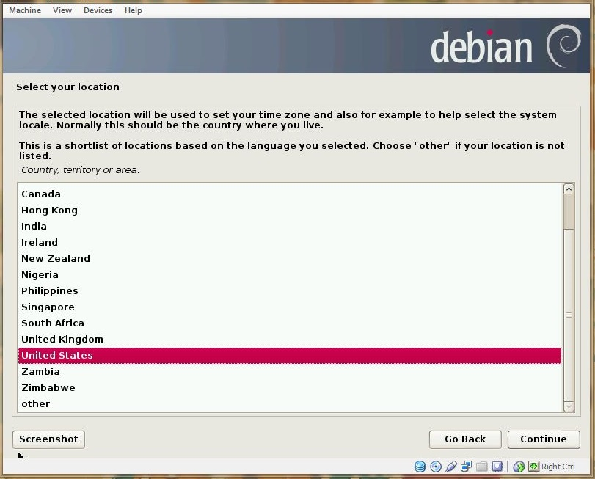

1. Pada kotak dialog configure the keyboard pilih american english, kemudian pilih continue

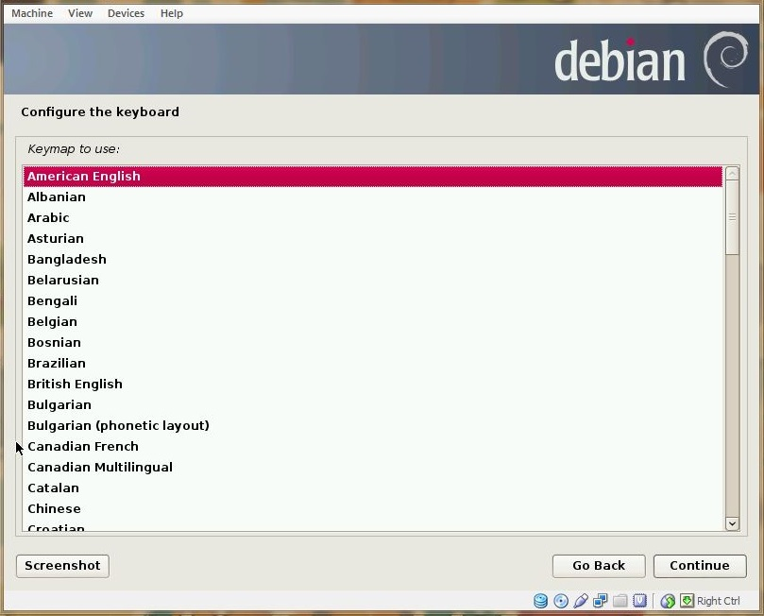

1. Beri Nama pada *Name Server Addresses*, disini saya memberi dengan nama yang ada inginkan, kemudian pilih continue
2. Isikan Hostname dengan nama yang diinginkan, kemudian pilih continue

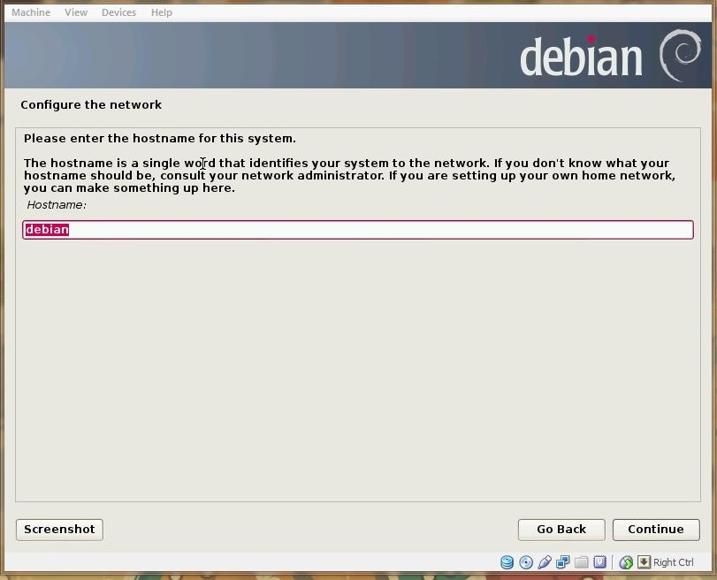

1. Isikan Domain Name dengan nama sesuai yang diinginkan, kemudian pilih continue
2. Pada kotak dialog set up uses and password isikan root password dan re-enter password to verify, kemudian pilih continue

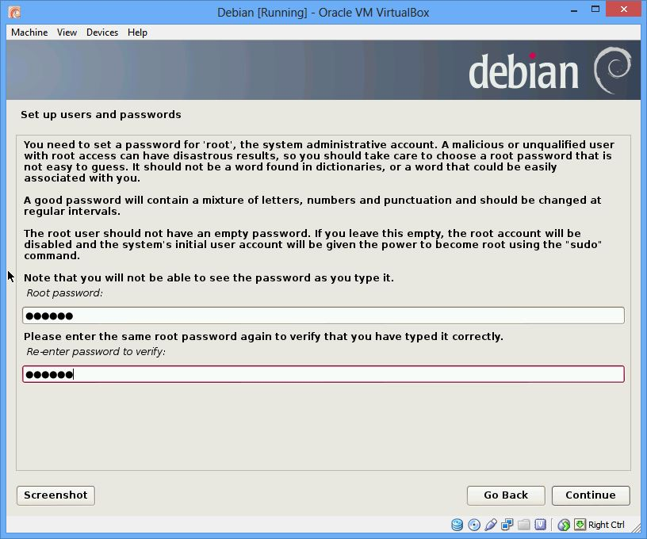

1. Kemudian isikan full name pada kotak box for new user lalu pilih continue
2. Isikan nama lengkap pada kotak box username for your account, kemudian pilih continue
3. Isikan Password pada kotak isian choose a password for the new user dan re enter password for verify, kemudian pili continue

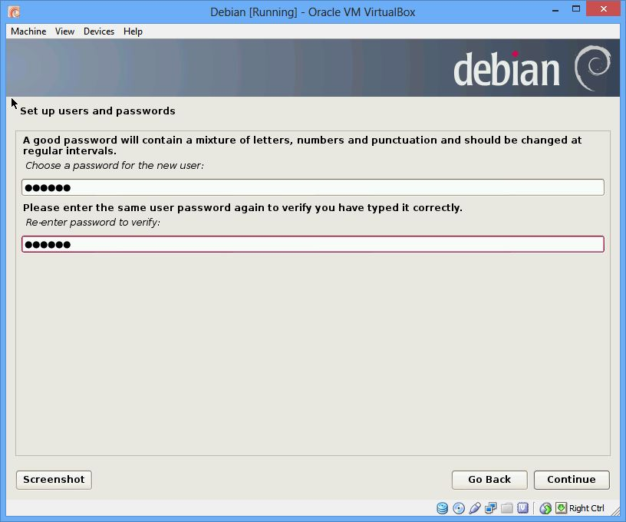

1. Kemudian pilih **eastern** pada select your time clock,kemudian pilih continue

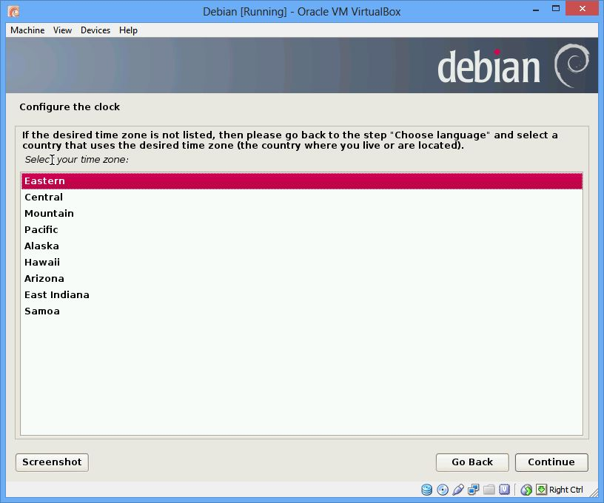

1. Tunggu hingga proses partisi pada disk selesai

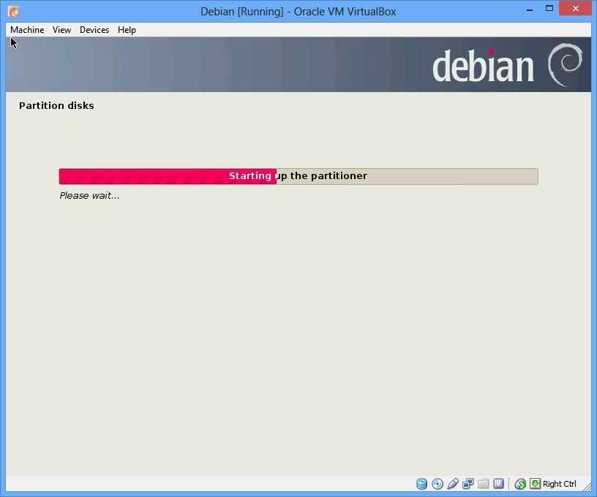

1. Pada pilihan partition method, pilih **Guided - use entire disk** kemudian pilih **continue**

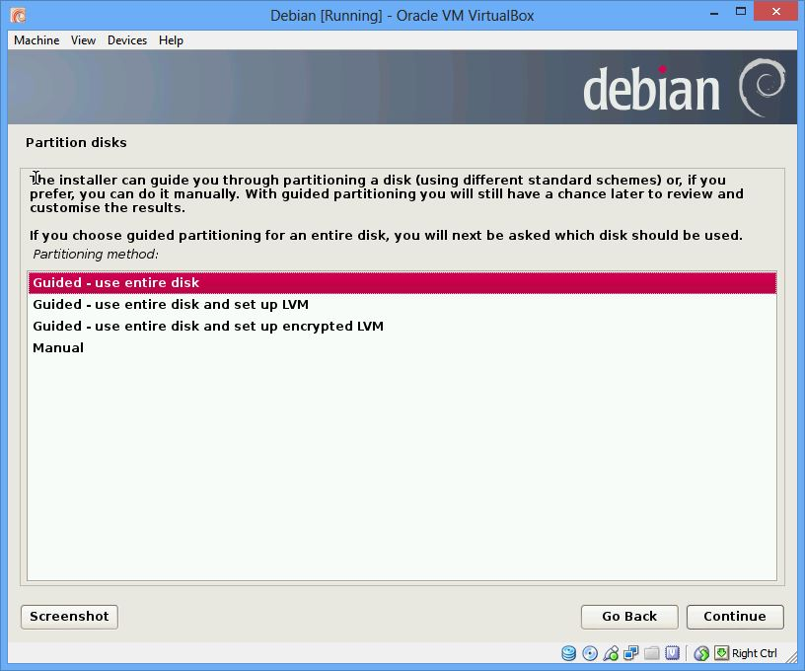

1. Kemudian langsung continue pada kotak dialog select disk to partition

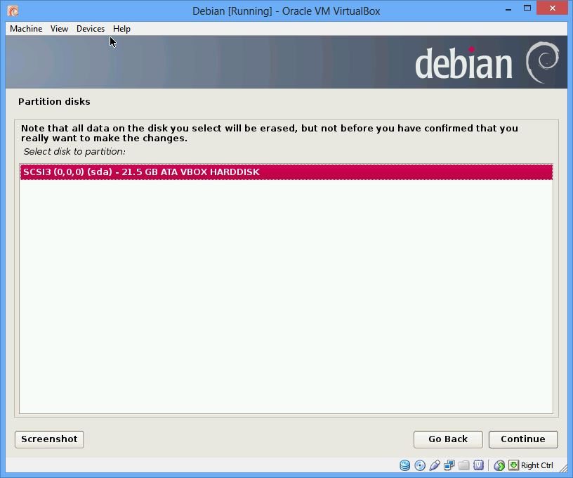

1. Pilih **All files in one partition(recomended for new users)** pada jendela partition scheme, kemudian pilih continue

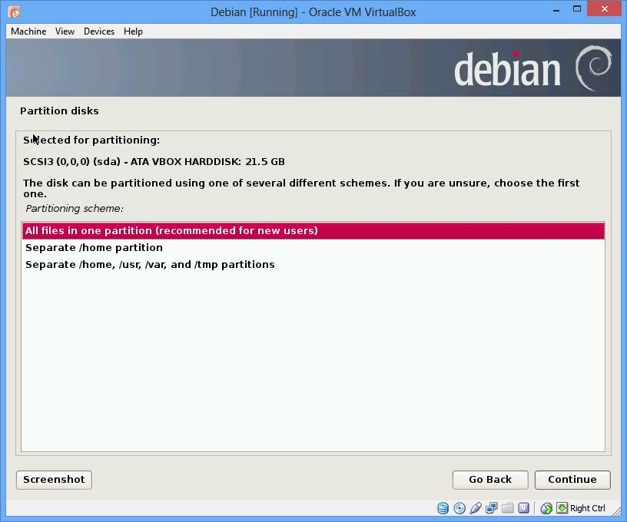

1. Pilih **Finish partition and write changes to disk**, dan pilih **continue**

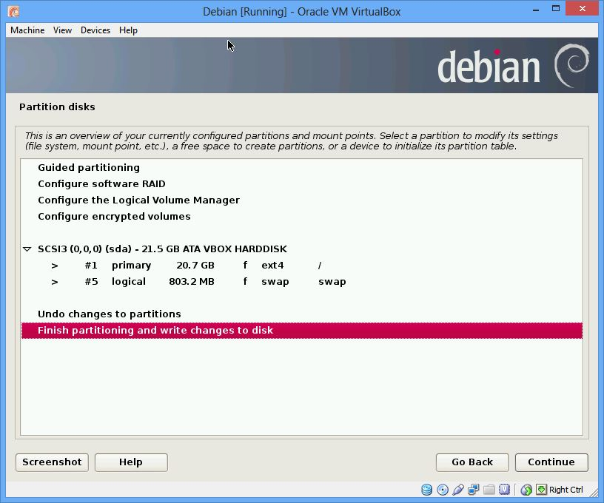

1. Pilih **“Yes”** pada kotak jendela write the change to disk, kemudian pilih **continue**

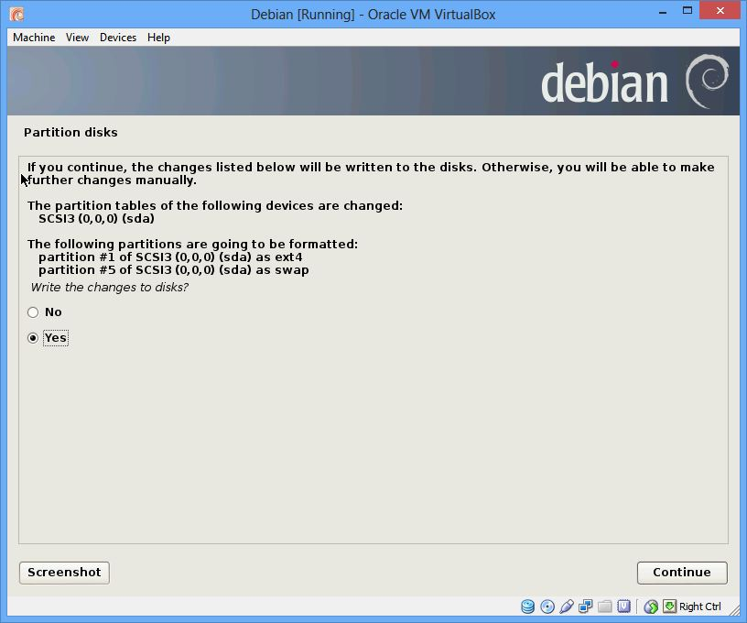

1. Pilih **“No”** pada kotak box use a network mirror, kemudian pilih **continue**

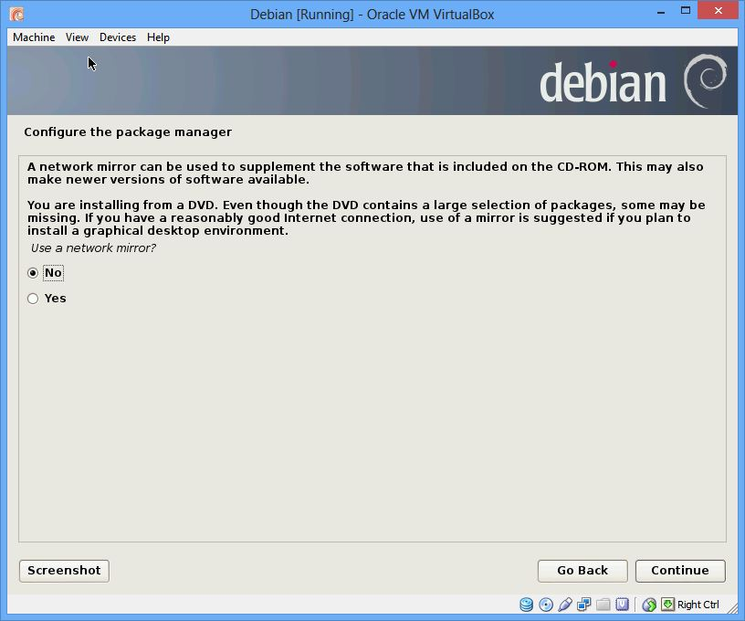

1. Proses penginstalasian software dan tunggu sampai proses selesainya

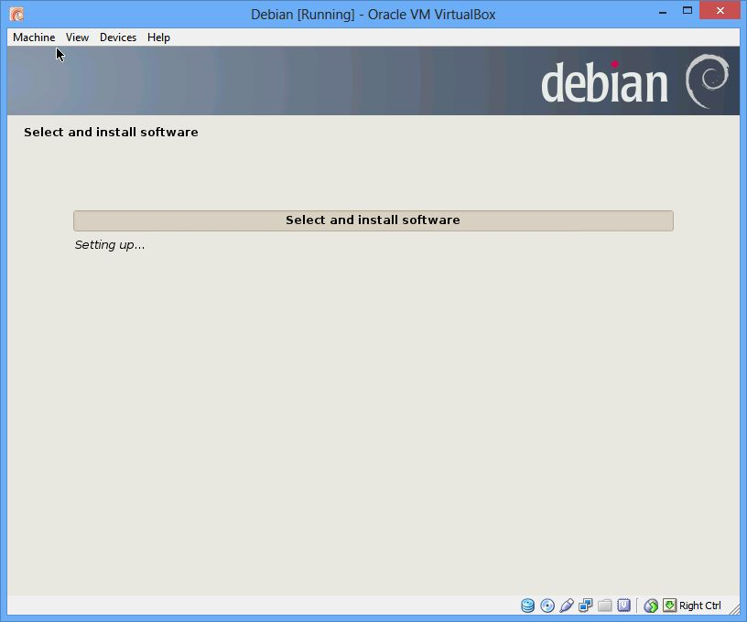

1. Pilih **"No"** pada participate in the package usage survey, kemudian pilih **continue**

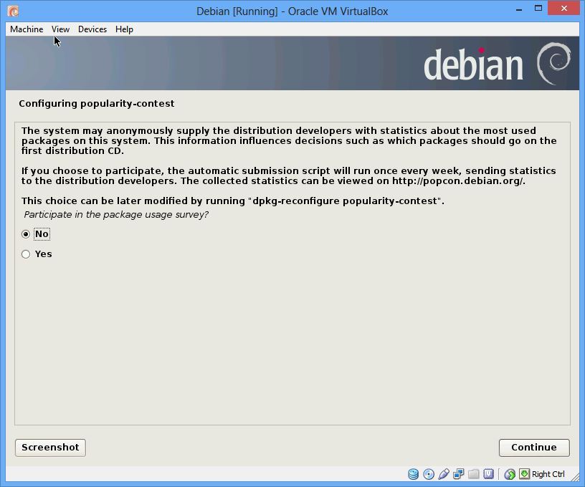

1. Disini disuguhkan pilihan beberapa paket yang akan diinstall

Tambahkan pilihan “**web server” dan “SSH Server**”, kemudian pilih **continue**

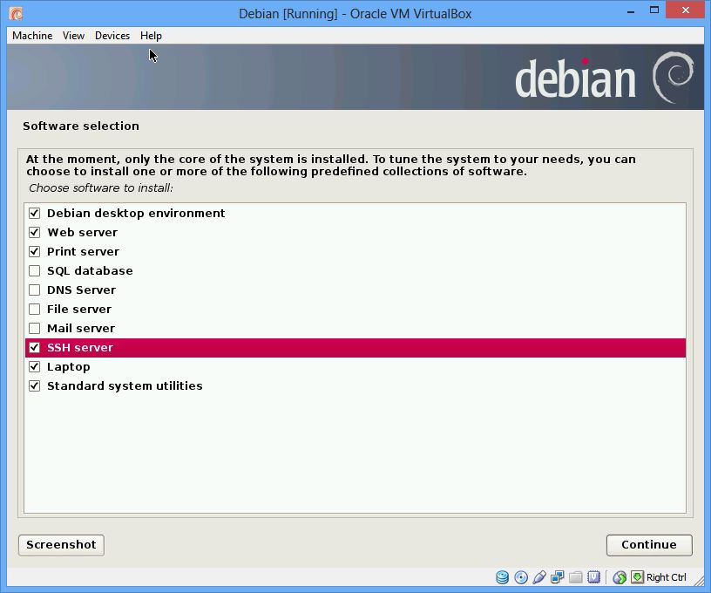

1. Pilih **“Yes”** pada kotak box Install the GRUB boot loader to the master boot record?, Kemudian pilihlah **continue**.

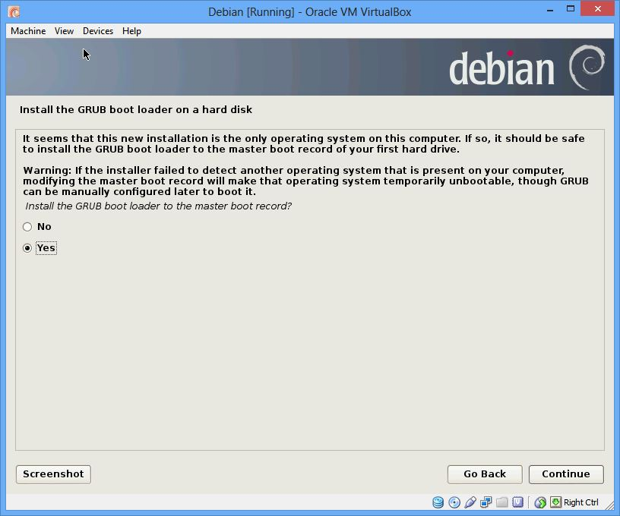

1. Setelah Proses Install selesai “Finish The Installation”, kemudian pilihlah **continue**

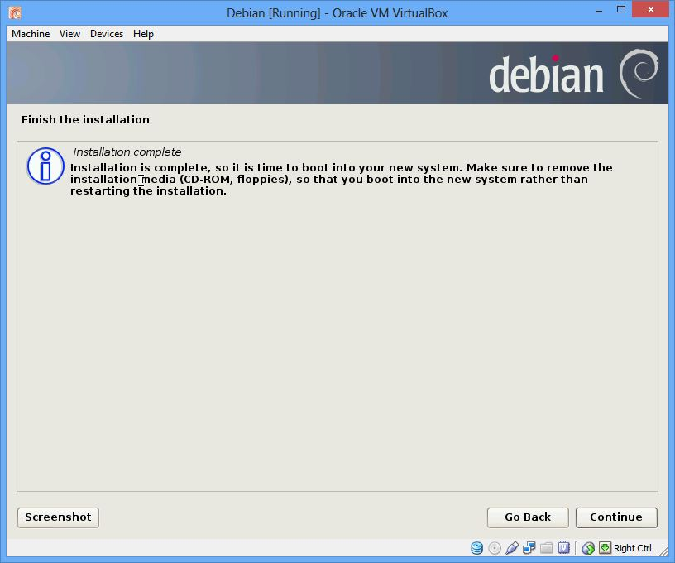

1. Masuk pada tampilan jendela awal debian dengan memasukkan password untuk memasuki debian tersebut

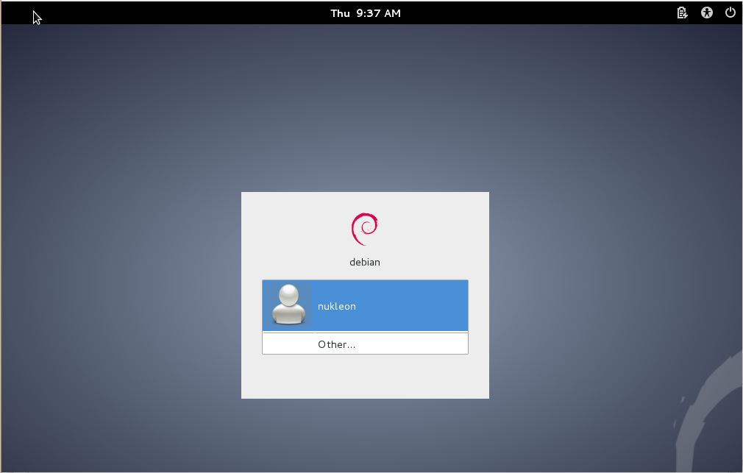

1. Pilih Application selanjutnya pilih System Tool selanjutnya pilih Synaptic Package Manager
2. Masukkan Password Root lalu lanjutkan memilih menu Authencite
3. Pada Quick Filter ketikkan php5 kemudian klik search, setelah pencarian ditampilkan kemudian klik kanan pada php5 dan pilih *mark for Instalation*

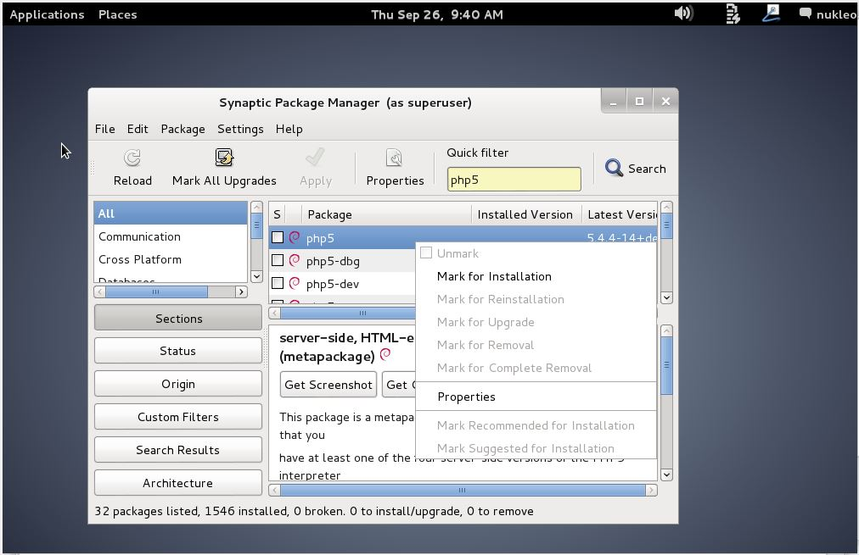

1. Kemudian **Klik mark**

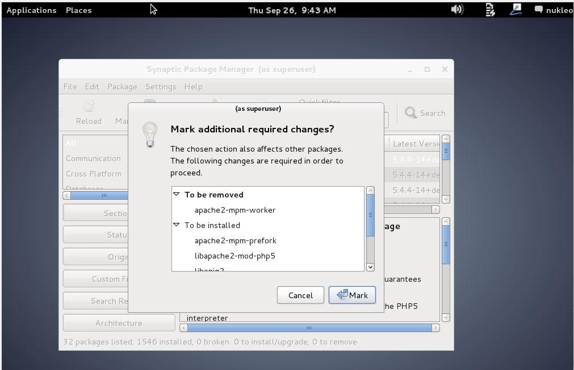

1. Cari mysql-server dengan mengetikan pada kotak dialog quick filter, kemudian klik fiter.

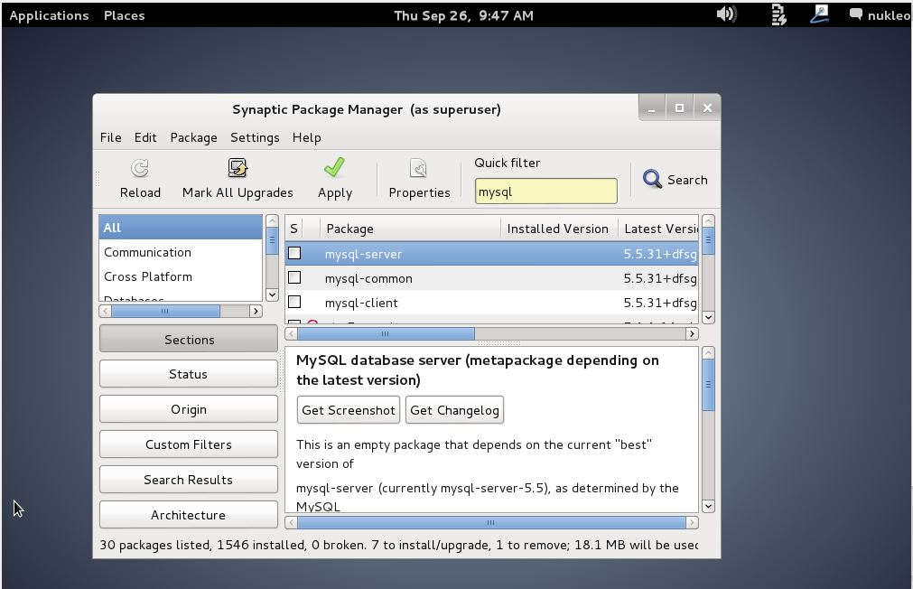

1. Klik kanan pada mysql-server, kemudian pilih *mark of installation*
2. Kemudian klik pada **mark**

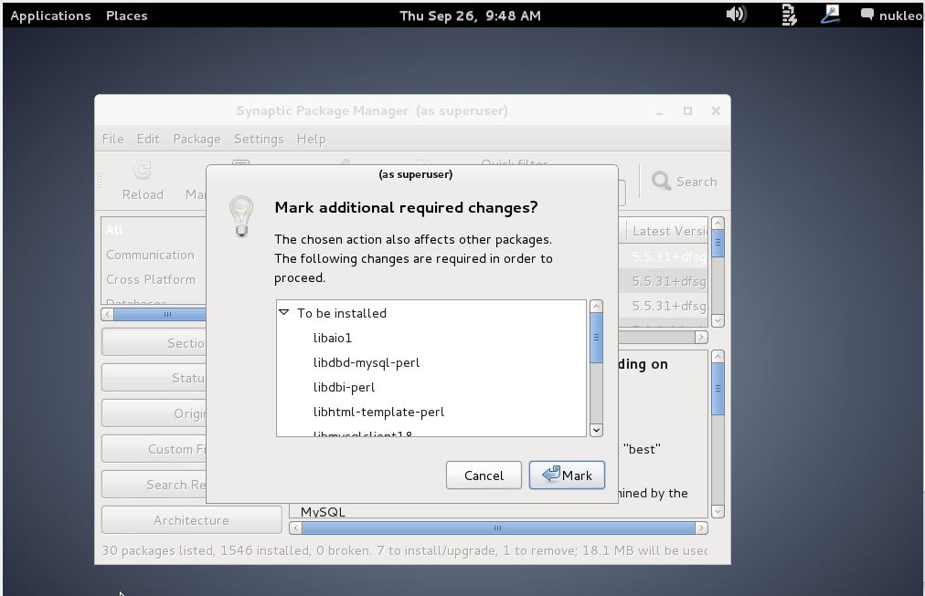

1. Cari Mysql-client dengan mengetikan Mysql-client pada quick filter, kemudian pilih filter. Setelah ditemukan klik kanan dan pilih *mark of instalation*

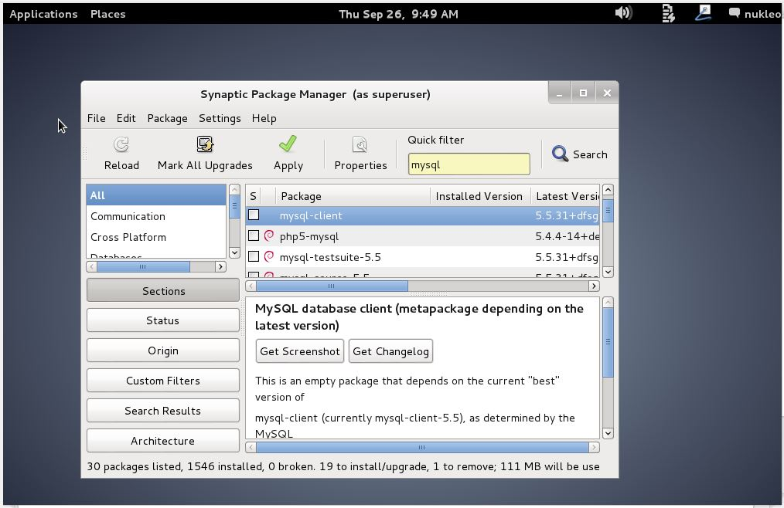

1. Ketikan phpmyadmin pada kotak box Quick filter, setelah ditemukan klik kanan dan pilih *mark of installation*

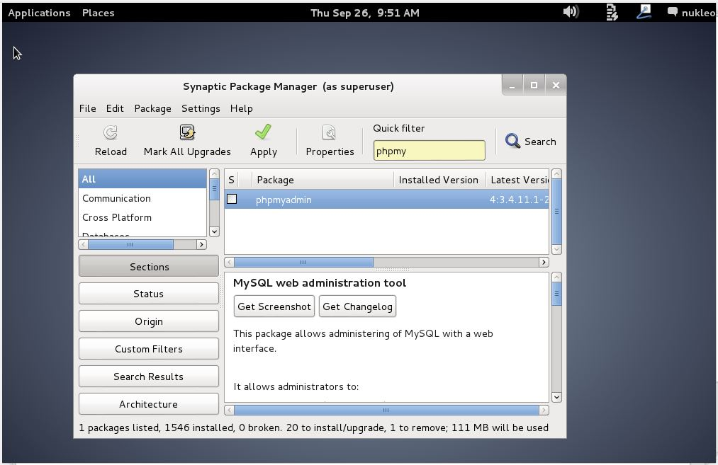

1. Kemudian klik **mark**

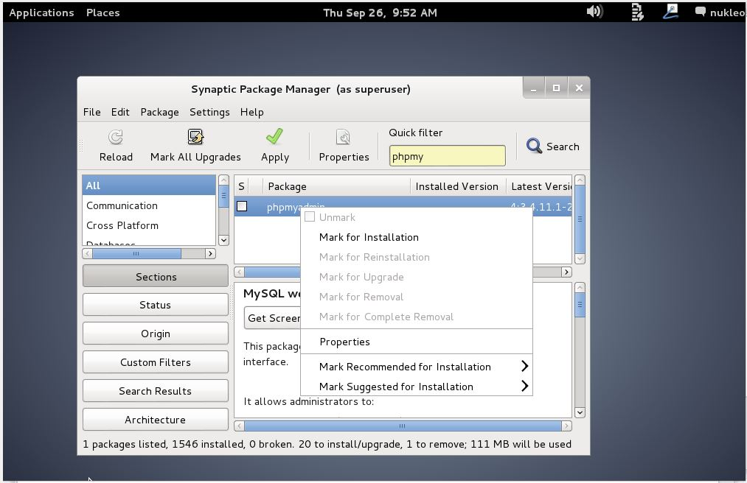

1. Kemudian Pilih Apply
2. Pilih choose file pada menu storage untuk memilih DVD yang akan digunakan.

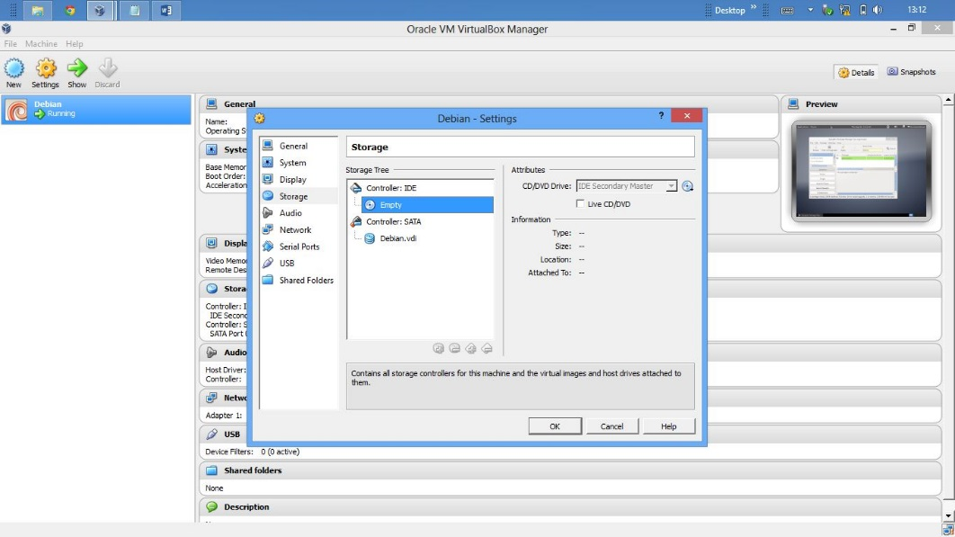

1. Setelah memilih file iso debian yang ada di file direktori, kemudian klik ok.
2. Pilih Apply dan Pilih to be Installed kemudian klik Apply

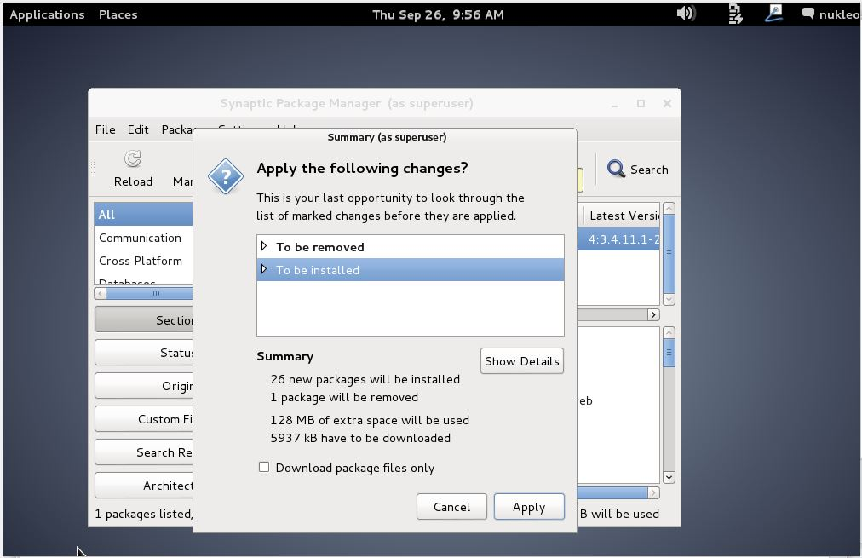

1. Masukkan Password pada ***New password for the MySQL”root” user***, kemudian pilih forward
2. Beri centang pada apache2 dan Lightpd, kemudian pilih Fordward
3. Ketikan password pada Password of the database’s administrative user, kemudian pilihlah Forward
4. Kemudian setelah selesai, Restart debian.
5. Kemudian pilih Setting > Network > Pilih Adapte 2 > Atur Attached to menjadi Host-Only-Adapter > Atur Promisscous Mode menjadi Allow All > Kemudian pilih Ok

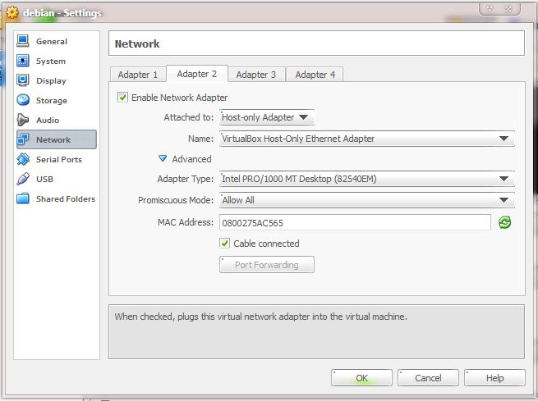

1. Lakukan ping pada debian melalui “terminal”

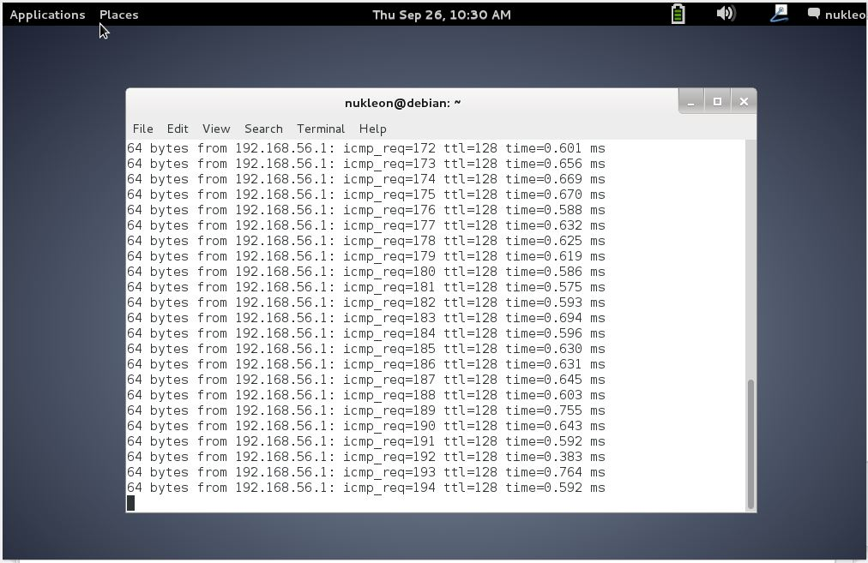

1. Lakukan ping pada komputer melalui CMD

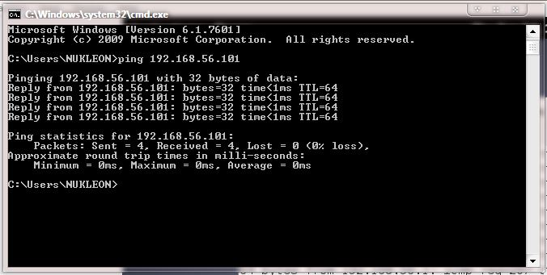

1. Setelah itu masuk pada web broser lalu pada kotak url ketikan “192.168.56.101” maka akan keluar sebagaiberikut :

